23.11.2020. Биология 48 гр. Преподаватель Любимова О.В.
Письменно ответить на вопросы к 25.11.2020.
ТЕМА: Генетика пола
Люди заметили давно, что соотношение полов у раздельнополых видов примерно равно 1:1. Рассмотрим таблицу (рис. 1).
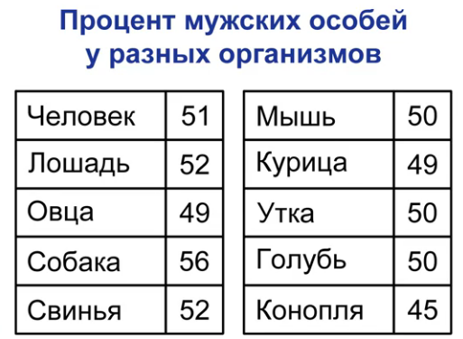
Рис. 1. Соотношение полов у разных видов
Обратите внимание на то, что, независимо от того, какие организмы представлены, процент мужских особей примерно около 50 %.
Современная теория наследования разработана Томасом Морганом и его коллегами в начале ХХ века (рис. 2).
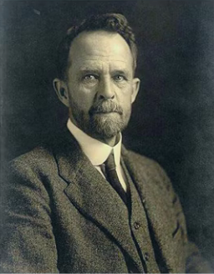
Рис. 2. Томас Морган (1866-1945)
Они установили, что самцы и самки различаются по набору хромосом. У мужских и женских организмов все пары хромосом одинаковы, кроме одной. Одинаковые пары называются аутосомы, те, которые отличаются, называются половые хромосомы (рис. 3).
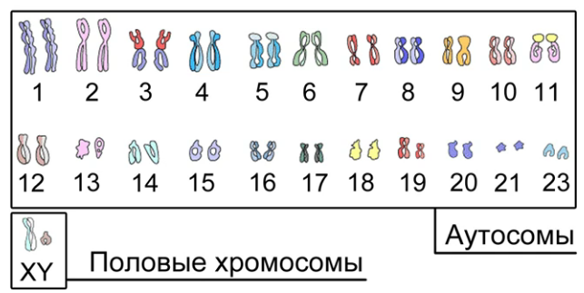
Рис. 3. Набор хромосом человека
Например, у самцов и самок дрозофил есть по три пары аутосом и одна пара половых хромосом (рис. 4). У самцов XY-хромосомы, а у самок ХХ-хромосомы.
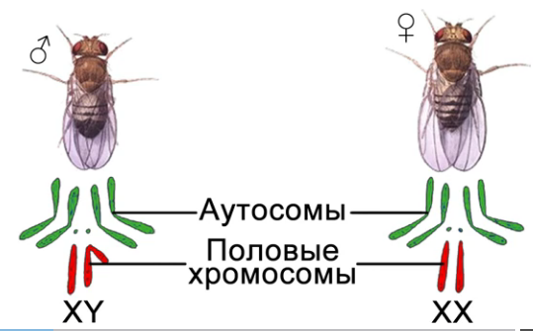
Рис. 4. Набор хромосом дрозофилы
Определение пола
Пол будущего организма определяется во время оплодотворения.
Если сперматозоид содержит Х-хромосому, то из оплодотворенной клетки разовьется самка, которая будет содержать две половые ХХ-хромосомы.
Если сперматозоид содержит Y-хромосому, то из оплодотворенной клетки разовьется самец, который будет содержать две половые ХY-хромосомы (рис. 5).
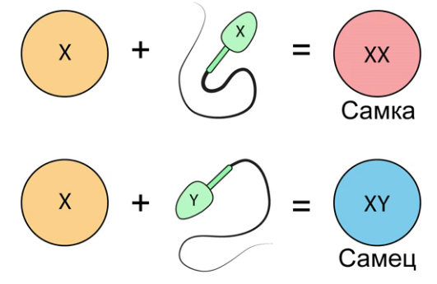
Рис. 5. Схема определения пола
Самки дрозофил образуют яйцеклетки, которые в качестве половых содержат Х-хромосомы, такой пол называют гомогаметный. У самцов дрозофил образуют сперматозоиды двух типов, которые содержат половую X или Y-хромосому, такой пол называют гетерогаметный.
У многих видов живых существ, например ракообразных, земноводных, рыб, большинства млекопитающих, а также человека женский пол – гомогаметный (ХХ-хромосома). Мужской пол – гетерогаметный (XY-хромосома) (рис. 6).
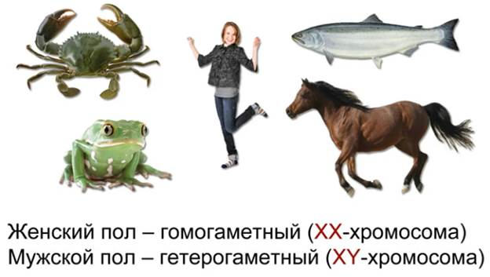
Рис. 6. Характеристика мужского и женского полов
Схема наследования пола человека (рис. 7).
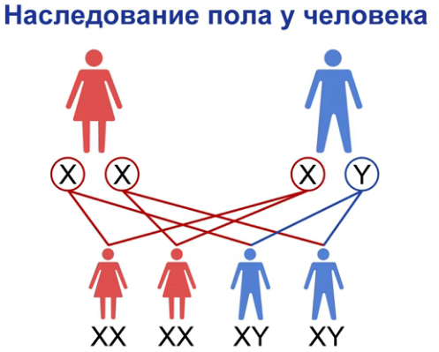
Рис. 7. Схема наследования пола у человека
У людей Y-хромосома определяет мужской пол и передается от отца к сыну в момент оплодотворения. В этой хромосоме находятся гены, отвечающие за развитие младенца по мужскому типу, также есть небольшое количество генов, отвечающих за развитие других признаков (например, развитие размера зубов). Если в оплодотворении участвовал сперматозоид с Х-хромосомой, будет отсутствовать и Y-хромосома с мужскими белками, разовьется зародыш женского пола. В Х-хромосоме содержится примерно 200 генов, отвечающих за развитие других признаков.
У некоторых живых существ другое хромосомное определение пола, например у птиц и рептилий гомогаметны самцы (ХХ- хромосома), а самки гетерогаметны (XY-хромосома) (рис. 8).
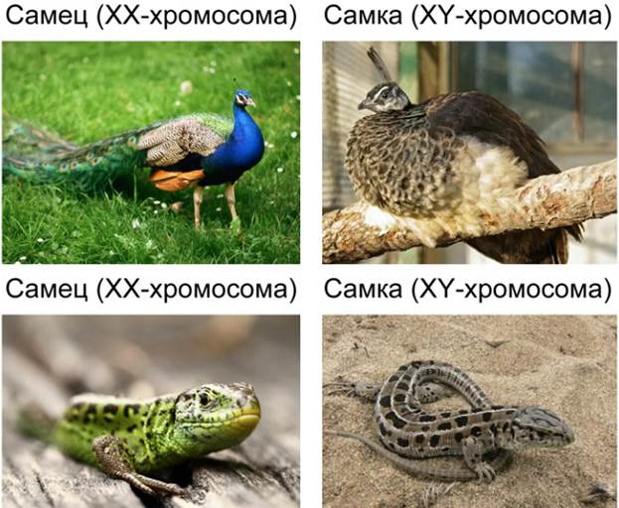
Рис. 8. Птицы и рептилии
У некоторых самцов насекомых в хромосомном наборе одна хромосома Х0, самки гомогаметны, имеют ХХ-хромосому (рис. 9).
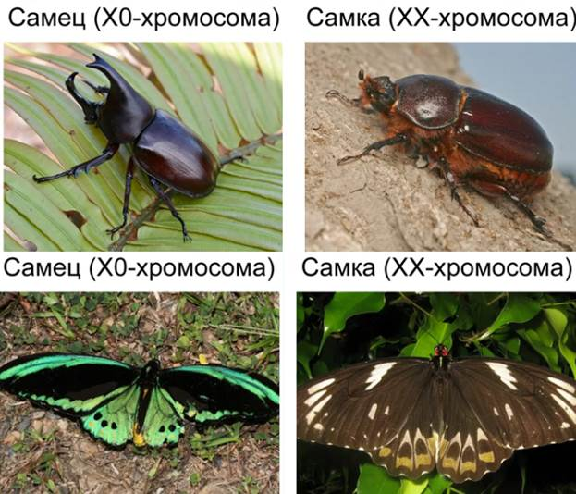
Рис. 9. Насекомые
Наследование, сцепленное с полом
Гены, расположенные в половых хромосомах, называют сцепленными с полом. В Х-хромосоме есть участок, для которого в Y-хромосоме нет гомолога. Поэтому у мужских организмов признаки определяемые генами этого участка проявляются, даже если они рецессивные. Такая особая форма сцепления позволяет объяснить признаки, сцепленные с полом, например дальтонизм, раннее облысение, гемофилия.
Гемофилия – сцепленный с полом рецессивный признак, при котором нарушается образование одного из факторов, ускоряющего свертывание крови.
Ген, детерминирующий синтез данного фактора, находится в участке Х-хромосомы, не имеющем гомолога, и представлен двумя аллелями – доминантным нормальным геном и рецессивным мутантным геном (рис. 10).
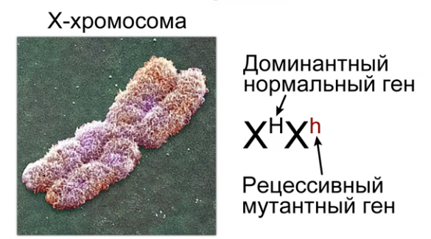
Рис. 10. Гемофилия
Генотипы и фенотипы людей, несущих ген гемофилии (рис. 11)
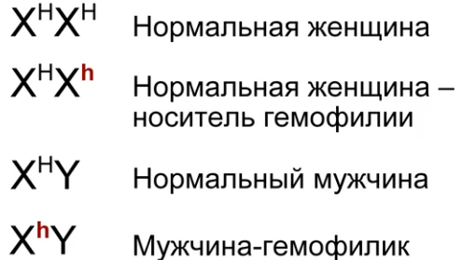
Рис. 11. Генотипы и фенотипы людей несущих ген гемофилии
Наследование гемофилии
Если у отца нормальный ген, то сыновья матерей носителей с вероятностью 50 % будут страдать гемофилией. От брака женщины-носителя с нормальным мужчиной рождаются дети с разными фенотипами (рис. 12).
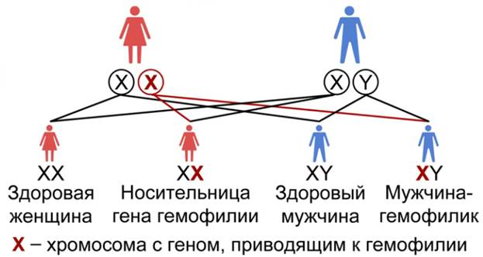
Рис. 12. Наследование гемофилии
Самый хорошо задокументированный случай гемофилии известен в родословной королевы Виктории. Считают, что этот ген возник в результате мутации у самой королевы или ее родителей. Рассмотрите схему, на которой изображено, как ген гемофилии передавался потомкам королевы (рис. 13).
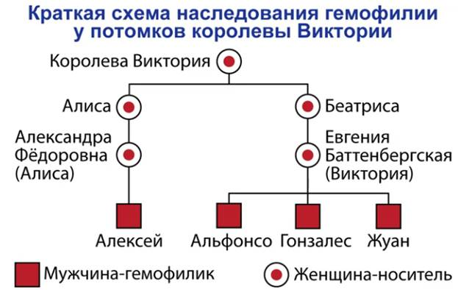
Рис. 13. Схема передачи гена гемофилии потомкам королевы Виктории
Домашнее задание
- Как называются одинаковые пары хромосом у мужских и женских организмов?
- Что такое гемофилия?
- Почему у всех разнополых животных количество мужских и женских организмов примерно одинаково?

